**Definisi HRM**

Manajemen sumber daya manusia didefinisikan sebagai pendekatan strategis dan koheren untuk pengelolaan aset paling berharga yang dimiliki organisasi yaitu orang-orang yang bekerja di sana yang secara individual dan kolektif berkontribusi pada pencapaian tujuan.

Tujuan utama dari manajemen sumber daya manusia adalah untuk memastikan bahwa organisasi mampu mencapai keberhasilan melalui orang.

**Pentingnya Manajemen Sumber Daya Manusia**

Banyak eksekutif perusahaan mengatakan, "Orang adalah aset terpenting kami"

Orang menentukan keberhasilan dan kegagalan organisasi dan proyek

Alasan Mengapa MSDM penting bagi perusahaan adalah sebagai berikut :

• Dunia usaha dan industri saat ini sedang tumbuh dalam Iingkungan pasar yang mapan dan sangat penuh dengan persaingan.

• Saat ini dunia usaha dan industri belum banyak melakukan inovasi, terutama di bidang teknologi dan produk-produknya.

• Sumber daya manusia yang berkualitas, terampil, dan mampu melaksanakan tugas-tugas menjadi faktor penentu perusahaan untuk dapat unggul bersaing dan berkembang.

**Project Human Resource Management**

- Pembentukan tim yang efektif dalam projek, Mencakup:

- HR planning : identifikasi dan mencatat aturan projek, tanggung jawab dan melaporkan relasi antar personal

- Memperoleh tim projek : mendapatkan personil yang dibutuhkan untuk bekerja dalam projek

- Membentuk tim projek : membentuk skill individu dan kelompok untuk meningkatkan preforma projek

- Mangatur tim projek : tracking performa member tim , motivasi tim, mendapatkan feedback rutin, menyelesaikan isu dan konfilik, kkordinasi untuk membantu meningkatkan performa projek

**Gambar 9-1. Ringkasan Manajemen Sumber Daya Manusia Proyek**



**Keys to Managing People**

Teori psikologi dan managemen telah melakukan banyak reset dan pemikiran bagaimana cara mengatur anggota tim

Area yang terkait projek managemen dalam mengatur orang :

- Teori motivasi

- Pengaruh dan kekuatan

- efektifitas

**Intrinsic and Extrinsic Motivation**

Intrinsic motivation / motivasi internal : motivasi yang membuat orang ikut serta dalam aktifitas karena keinginan mereka sendiri

Extrinsic motivation / motivasi eksternal : motivasi yang membuat orang ikut karena adanya hadiah atau menghindari hukuman

**Maslow’s Hierarchy of Needs**

- Abraham maslow : manusia memiliki kualitas yang unik yang membuat mereka dapat membuat pilihan yang independent untuk mengatur tujuan mereka

- Maslow membuat hirarki kebutuhan yang mengkatagorikan orang berdasarkan motivasi dalam mencapaik sebuah kebutuhan

**Gambar 9-2. Hierarki Kebutuhan Maslow**

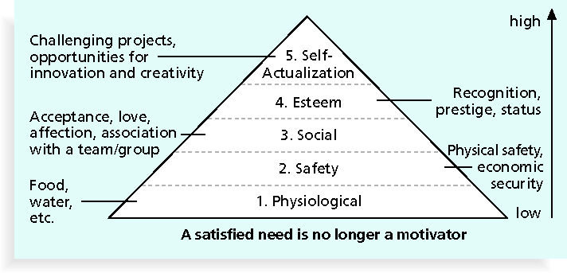

**Herzberg’s Motivational and Hygiene Factors**

Frederick herzberg membedakan motivasi menjadi :

- Motivational faktor : pretasi, pengakuan, kerja, tanggungjawab, kemajuan, dan perkembangan. Ini adalah faktur yang menyebabkan kepuasan dalam pekerjaan

- Hygine faktor : gaji besar, supervisi yang lebih, dan lingkungan bekerja yang lebih atraktif. Ini adalah faktor penyebab ketidakpuasan jika tidak ada, tetapi tidak membuat pekerja mencari lebih

**McTheoryClelland’s Acquired-Needs**

Kebutuhan khusus diperoleh atau dipelajari dari waktu ke waktu dan dibentuk oleh pengalaman hidup, termasuk:

Achievement (nAch): berprestasi seperti proyek-proyek yang menantang dengan tujuan yang dapat dicapai dan banyak umpan balik

Afiliasi (nAff): orang-orang dengan nAff tinggi menginginkan hubungan yang harmonis dan perlu merasa diterima oleh orang lain, sehingga manajer harus mencoba menciptakan lingkungan kerja yang kooperatif bagi mereka

Kekuasaan (nPow): orang-orang dengan kebutuhan akan kekuatan menginginkan baik kekuatan pribadi (tidak baik) atau kekuatan kelembagaan (baik untuk organisasi); memberi para pencari kekuatan institusional peluang manajemen

**Teori X dan Y McGregor**

Douglas McGregor mempopulerkan pendekatan hubungan manusia dengan manajemen pada 1960-an

Teori X: mengasumsikan pekerja tidak suka dan menghindari pekerjaan, sehingga manajer harus menggunakan paksaan, ancaman, dan berbagai skema kontrol untuk membuat pekerja memenuhi tujuan.

Teori Y: mengasumsikan individu menganggap pekerjaan sebagai hal yang wajar seperti bermain atau beristirahat dan menikmati kepuasan harga diri dan kebutuhan aktualisasi diri

Teori Z: diperkenalkan pada tahun 1981 oleh William Ouchi dan didasarkan pada pendekatan Jepang untuk memotivasi pekerja, menekankan kepercayaan, kualitas, pengambilan keputusan kolektif, dan nilai-nilai budaya